從今天起，勇敢高飛
學習單設計：鄒敦怜
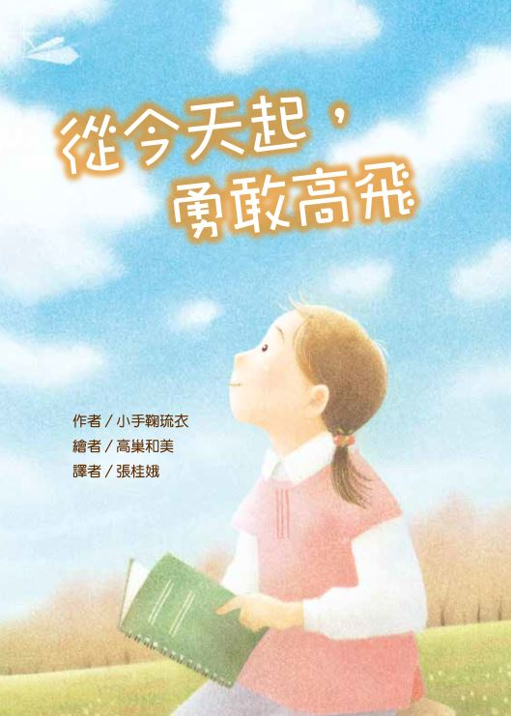
故事簡介

這是一個關於「勇敢、毅力、關懷」以及「生命奇蹟」的故事。一老一少兩個病人，在生命的某個時間點有了交集，互動中彼此鼓舞，讓事情而有最好的結局。
書中一共分成七章，每一章的篇名都連結著一個鮮明的畫面。在春天出生、原本對未來充滿想像、被父母取名叫「櫻」的女孩，面對窗外櫻花樹上即將綻放的櫻花樹，失去往年的熱情與期待。因為她生了一場重病，反覆的治療讓她不能跟以前一樣的生活，也不能和同學一起學習，生活似乎頓時失去了顏色。就在小女孩對未來充滿絕望，一張壓在碗底下的小紙條，改變了一切。
紙條的書寫者署名「開花爺爺」，這個人物從頭到尾都沒有真正的出現，只是不斷的用小紙條和女孩聊天。開花爺爺的第一張紙條彷彿謎題，為了一探究竟，女孩開始努力多吃一點東西以增加體力，也努力開始鍛鍊身體。她終於看到開花爺爺要她觀察的事物——一個大樹下的鳥巢!
櫻開始透過書信，告訴開花爺爺自己的發現，原本蒼白的病中歲月，因為這項觀察，讓她充實而忙碌。她詳細記錄觀察的文字、圖畫，把這些內容跟開花爺爺分享，並且期待對方的回信。這項觀察直到小鳥成長、離巢，小櫻寄出最後一封信才結束。
生活有了重心，小櫻的病一日日好轉，小鳥離巢時，她也終於恢復健康，準備離開醫院，只是從送出最後一封信之後，再也沒有得到開花爺爺的回信。關於開花爺爺的謎團，直到隔了一個學期，小櫻才陸陸續續知道。病重的爺爺，在生命最後一段費心的鼓勵年輕的生命，讓小櫻很懊惱，因為自己永遠沒機會親自致謝。
帶著開花爺爺的關愛，小櫻成為芭蕾舞蹈家，在世界各地表演。當她遇到挫折的時候，童年那段住院經歷、那些與開花爺爺互動的時光，總是讓她再度勇敢堅強。
作者在人物名稱、場景以及書名，都展現巧思：書名「從今天起，勇敢高飛」，是鳥兒離巢的現實狀況，也是女孩小櫻學會勇敢、挑戰夢想的開端；「開花爺爺」這個暱稱，連結著那個能用灰燼讓枯枝開花的民間傳說，這個故事的「開花爺爺」，讓小櫻原本彷彿枯枝的生命開出燦爛花朵。
故事的結局讓人覺得溫暖，重病的老人已經無法行動與多說話，但老人強而有力的字跡，小櫻看到了卻彷彿聽到「聲音」，一個如同守護者，不時出現在身邊，不斷鼓舞自己的聲音。

閱讀動動腦
一、故事一開始的季節，是一年裡的哪個時候？
■春天 □夏天 □秋天 □冬天

二、小女孩的名字叫「櫻」，她的父母賦予這個名字哪些意涵？
(爸爸媽媽希望女孩像櫻花一樣美麗、溫柔而堅強，像櫻花一樣受人喜愛、擁有一顆澄淨透明的心。)

三、往年，小櫻用怎樣的心情看櫻花綻放？今年她的心情怎麼樣？為什麼？
(往年，只要櫻花綻放的季節，小櫻都覺得自己可以變成真正的櫻花樹，盡情綻放。但是今年因為她生病了，必須進入醫院治療，所以心情跌入谷底。)

四、為什麼小櫻不斷的被提醒「要好好吃飯」？
(她覺得自己身體不可能好轉，失去了食慾。而她的病情要改善，就必須多吃營養的東西，維持強健的體力。)

五、哪些描述，跟「開花爺爺」的第一張字條有關？(複選)
□跟著某一天的早餐送過來
■是一張壓在飯碗底下的小紙條
□紙條是正方形的
■紙條提示陽台外，右邊第三棵樹上有特別的事物
■紙條上的字像毛筆寫的字一樣，力道十足

六、哪些描述，跟小櫻住的醫院有關？(複選)
■醫院的建築像是「ㄈ」字一樣
□小櫻的病房在六樓
■對面的灰色建築物有很多窗戶
■醫院建築物中間有個中庭
□小櫻的病房可以直接抵達對面的建築物

七、小櫻收到第一封信，做了什麼事情？她什麼時候回信？她為什麼不直接問護理師關於開花爺爺的事情？
（參考：小櫻收到第一封信之後，立刻拖著瘦弱的腳，爬下樓梯到二樓，根據紙條上的指示，到走樓外頭的陽臺，找到第三棵樹。之後她發現小小的鳥巢，並且馬上寫了一封信告訴開花爺爺。她本來想問護理師關於開花爺爺的事情，但又期待開花爺爺的回信，所以沒有直接問。）

八、開花爺爺其中一封信寫著「……大家會變得更忙碌……」，在故事中，誰變得忙碌？忙些什麼？
（鳥巢裡的鳥爸爸、鳥媽媽忙著為剛孵出來的鳥寶寶尋找食物，小櫻也忙著觀察、寫生，透過一封封的信，跟開花爺爺分享自己的發現。）

九、開花爺爺預告「再過三天，所有的鳥寶寶將展翅高飛」，那是第幾天的事情？之後發生什麼事情？
（開花爺爺預告的日子，在鳥寶寶孵出來那天算起的第十三天。那天樹上的景象跟平常不太一樣，鳥爸爸媽媽不在巢裡，而是分別在樹上和建築物屋頂，因為他們打算教小鳥飛行。）

十、開花爺爺只是跟小櫻通信，兩人並沒有真的見面，真的有開花爺爺這位人物嗎？為什麼你會這麼判斷？說一說你的猜測。
（自由作答。參考：真的有開花爺爺這個人物，因為櫻的媽媽曾說過關於開花爺爺的事情，櫻寫最後一封信的時候，沒有收到回信，護理師的臉像陰沉的天空，可能當時護理師已經知道開花爺爺病情變得嚴重。）

十一、開花爺爺可能是怎樣的人？從故事中，條列出你對於開花爺爺的認識。
（自由作答。參考：1.對鳥類有研究的人。2.生了重病的人。3.字寫得很漂亮、有力的人。4.很關心別人的人。5.很會鼓勵別人的人。6.是個退休的警察爺爺。）

十二、「開花爺爺」的鼓勵，對小櫻有怎樣的影響呢？為什麼這麼短的互動，會讓對小櫻有這麼深的影響？
（櫻長大後成為芭蕾舞家，一邊環遊世界一邊跳舞，當她練習時感到痛苦或挫敗、焦慮時，都會想到小時候觀察過的鳥兒，如何學習振翅飛翔。她也一直想著開花爺爺，彷彿看到開花爺爺守護著小朋友、小鳥兒、花草樹木以及其他的小生物。雖然只是童年一小段插曲，但那時是櫻最無助絕望的時刻，開花爺爺的鼓勵讓她重新燃起對生命的熱情，也成為她恢復健康的重要助力。）

活動一：名字的象徵

先找一找，故事中小櫻的父母取名時，有怎樣的期盼。請你為自己取一個「筆名」，再寫出這個名字象徵的意義。

活動二：努力加餐飯

讀一讀故事P18~19，小櫻的爸爸媽媽、親戚、護理師，說了許多話語，希望小櫻能多吃一點才有體力。這些話似乎沒有很大的作用，假如是你，你會用怎樣的話語，鼓勵小櫻多吃一點？請寫出兩句。
1.
2.

活動三：還原地圖設計
讀一讀故事P26～P33，從故事中對於醫院的描述，畫出小櫻從高樓往下看，會看到怎樣的景象。

活動四：尋寶文字
故事中開花爺爺寫給小櫻的第一張紙條，讓小櫻好奇的照著做，並且順利的找到樹上的鳥巢，紙條上的文字像帶著小櫻去尋寶。請你先選好一個學校或家中的地點，這個地點有某些值得跟別人分享的新發現。接著，仿照紙條的寫法，試著寫出一段文字，讓看到文字的人能找到你想分享的事物。
尋寶文字：
走下樓梯，穿過操場，在大象滑梯底下曬不到太陽的地方。

我想跟別人分享的發現：
→在滑梯底下靠牆的地方，長出一株小野花，野花的顏色是淺淺的黃色。

活動五：事物聯想簿
下面幾個出現在故事中的場景或事物，作者想表達哪些延伸的意思？同樣的事物或場景，你會聯想到什麼？

書中的場景/事物 | 作者的延伸意思 | 你聯想到的事物
灰色的醫院建築
盛開的櫻花樹
藏在枝枒中的鳥巢
備受呵護的鳥寶寶
準備學飛的鳥寶寶

活動六：一封寄往天堂的信
小櫻與「開花爺爺」的互動，因為開花爺爺的真誠鼓勵，這個經驗成為小櫻長大之後，遇到挫折時的動力。小櫻一定很想寫一封信給開花爺爺，假如你是小櫻，你會怎麼寫這封信？請你用小櫻的角度，寫一封寄往天堂的開花爺爺的信。

